Конспект урока
по окружающему миру в 3 классе
Парамоновой Татьяны Леонидовны
учителя начальных классов
1 категории
МОУ «СОШ № 10»
город Серпухов Московская область

ТЕМА: Охрана животных.

ЦЕЛЬ: обобщение ранее изученного по теме; расширение и дополнение знаний учащихся об экологической проблеме – исчезновении видов животных, о необходимости охраны животных; продолжение знакомства с Красной книгой и животными, занесенными в нее; развитие речи учеников, в том числе и монологической; развитие познавательной активности, внимания, сообразительности; обучение учащихся работать в группе, воспитание у детей бережного отношения к природе, доброты, сострадания к животным.

ОБОРУДОВАНИЕ: фотографии и рисунки животных (обезьяна, хомяк, рыба, аист, носорог, альбатрос); таблица «Причины исчезновения животных»; Красная книга; карточки «1966 год», «1974 год»; конверты с заданиями для групповой работы; цветные листы с фотографиями и рисунками животных (белый медведь, тигр, сокол-сапсан, розовый фламинго, морж, орел-беркут, бобер, цапля, зубр); карта России; костюмы и плакаты для экологической сказки.

ХОД УРОКА:
- Сообщение темы урока.
- Тема нашего урока зашифрована, мы сможем узнать ее, отгадав загадки.
А) «Зверь смешной в огромной клетке с ветки прыгает на ветку.
Ест бананы, сладости к общей детской радости»
Фото повесить обезьяна
Б) «Я устраиваюсь ловко: у меня с собой кладовка.
Где кладовка? За щекой! Вот я хитренький какой!»
Фото повесить хомяк
В) «В воде она живет. Нет клюва, а она клюет»
Фото повесить рыба
Г) «Это старый наш знакомый: он живет на крыше дома –
Длинноногий, длинноносый, длинношеий, безголосый.
Он летает на охоту за лягушками к болоту».
Фото повесить аист
Д) «Есть немало рогачей в зоопарке и в лесу.
У всех рога на голове, у одного лишь на носу»
Фото повесить носорог
Е) «Он верен морю, как матрос, предвестник бури … (альбатрос)
Фото повесить
Наборы букв раздать Групповая работа
- Теперь расшифруйте слово: возьмите из названия животных первую букву и соберите слово. Какое слово получилось?
Охрана
- Кого? Назови одним словом всех, кто изображен?
Животных
- Итак, тема нашего урока: Охрана животных.
- Причины исчезновения видов животных. - Первое, что мы должны выяснить: - Почему исчезают некоторые виды животных? (ответы детей)
Групповая работа
- Проверить себя и возможно дополнить ответы вам поможет первое задание. У каждой группы есть конверт № 1с заданием. Капитан возьмет конверт. Внимательно прочитайте задание и выполните его. Когда группа будет готова, капитан поднимет руку. Ребята других групп проверяют.
- Прочтите задание. Назовите, какие причины обозначены условными знаками? (1гр. – вырубка лесов –К чему это ведет?
- Охота – Как это влияет на жизнь животных ?
2 гр. - ловля животных ради развлечения
- браконьерство - К чему это ведет?
3 гр. – загрязнение воды и воздуха
– Что происходит с животными по этой причине?
- вытаптывание
- А как эта причина влияет на жизнь животных?
- Кто не согласен? (обращение к детям других групп)
- Итак, вот основные причины исчезновения животных в природе:
- Читает 1 ученик:
Таблица 1. Вырубка лесов.
2.Загрязнение воды и воздуха
3. Охота
4. Уничтожение растений
5. Загрязнение и разрушение почв.
6. Деятельность человека.

- Знакомство с Красной книгой.
- Животные играют огромную роль в природе. Лишь очень-очень маленькая часть животных погибает по естественным причинам – в связи с изменением климата на планете. Большая же часть погибает по вине человека. Люди жестоко истребляют животных ради меха или мяса, а иногда и ради развлечения.
На диких животных влияет хозяйственная деятельность человека. Когда люди вырубают лес или загрязняют воду в реке, они невольно губят много животных, для которых лес или река – дом. Из-за хозяйственной деятельности человека и неумеренной охоты одни животные навсегда исчезли, а многие другие стали редкими .
Показ книги - Они внесены в Красную книгу.
- Почему книга именно Красного цвета? (красный цвет – сигнал опасности)
На доску - Международную Красную книгу создали в 1966 году. Хранится она в швейцарском городе Морше. В нее записаны животные и нашей страны.
На доску В 1974 году создана Красная книга и у нас в стране. В нее включены 1116 видов животных.
Чтение стихов. 1 ученик
Охраняется Красной книгой столько редких животных и птиц.
Чтобы выжил простор многоликий ради света грядущих зарниц.

2 ученик
Чтоб пустыни нагрянуть не смели, чтобы души не стали пусты,
Охраняются звери, охраняются змеи, охраняются даже цветы.

- Знакомство с представителями Красной книги.
- Давайте познакомимся с некоторыми животными, занесенными в Красную книгу. Каждая группа получила задание подготовить небольшое сообщение о животном.
- Слушайте внимательно и в конце сообщения дайте ответ на вопрос:
- Почему это животное оказалось на страницах Красной книги?
1 группа сообщение о белом медведе
Я хочу рассказать о белом медведе. Белые ледяные просторы, ни травинки, ни былинки круглый год. В таких условиях живет владыка Арктики – белый медведь. Это самый крупный хищный зверь на Земле. Живет он долго, почти 40 лет. У него нет постоянного дома. Когда медведице приходит пора стать матерью, она отрывает в сугробе берлогу и, свернувшись «калачиком», ждет рождения медвежат. У медведицы бывает 2-3 медвежонка. В берлоге медведица проводит полгода.
Люди издавна охотятся на белых медведей ради мяса, жира и шкуры, поэтому количество белых медведей сократилось.
- Почему же это животное оказалось на страницах Красной книги? (фото)
2 группа сообщение о тигре
Я хочу рассказать о тигре. В семействе диких кошек тигр – самый крупный зверь. Тело его длиной до 4 м, весит около 400кг. Тигры очень чистоплотны. В течении дня много времени вылизывают шерсть на теле. Живут тигры 30 лет.
В 1947 году в нашей стране запрещена охота на полосатого красавца. В конце 19 века тигров было около 100 тысяч. Затем количество тигров резко сократилось. Некоторые убивали тигров из-за суеверий. Китайские знахари дорого платили за тушу тигра, говорили людям, что они готовят из частей тела лекарства от трусости, когти служили талисманами.
-Почему это животное люди истребляли? (фото)
3 группа сообщение о соколе-сапсане
А я хочу рассказать о соколе-сапсане. Это крупный сокол величиной с ворону. Сапсан, или русский сокол, служил символом смелости, удали и отваги. Гнездился в лесах на высоких деревьях. Откладывает 2-4 рыжеватых яйца, но выживает только 1-2 птенца. Вырубка лесов, браконьерство привели к тому, что сапсан стал редкой птицей, занесенной в Красную книгу.
- Почему эта птица занесена в Красную книгу?

- Продолжим знакомство с представителями Красной книги.
Групповая работа. - Капитан возьмет конверт № 2. Внимательно прочитайте задание и выполните. Когда будете готовы, капитан поднимет руку.(Прочти описание, найди на рисунке это животное, отметь его. Назови это животное)
Фото - Найди изображение животного, с описанием которого вы работали.
- Проверка. – Слушайте задание и ответ. Ребята других групп проверяют.
– Кто не согласен?
1группа – морж 2 группа – орел-беркут 3 группа – фламинго
- фото этих животных на выставку

- Обратите внимание на страницы из Красной книги. Они разного цвета.
- Как вы думаете, почему?
- Оказывается, что первый вариант Красной книги был сделан в виде отрывного календаря.
Сведения об исчезающих видах помещались на красных страницах
О сокращающихся видах – на желтых
О редких видах – на белых
О восстанавливающихся видах – на зеленых страницах

- Животные и растения включены в Красную книгу не навечно, а с надеждой на то, что в результате принятых охранных мер, они перестанут нуждаться в защите.
- Красная книга – это документ временного действия, если люди узнают что-то новое, то вносят в Красную книгу. Некоторые животные уже не нуждаются в защите, и они попадают на зеленые страницы.

5. Меры спасения животных.
- Но Красная книга – это книга сигналов тревоги и надежды. Ее еще называют книгой печали, так как там содержатся сведения о редких и совершенно исчезнувших с Земли животных и растении. Начиная с 17го века, вымерло 190 видов животных. Сейчас угроза нависла более чем над 500 видами.
- В чем же выход? Что делает человек, чтобы сберечь животных? (создает заповедники, заказники, питомники)
- Вспомним, что такое заповедник? (заповедник – территория, где оберегается или сохраняется в естественном состоянии весь природный комплекс; заказник – земельный или водный участок, в пределах которого под охраной находятся все или некоторые виды животных, растений; питомник – место для разведения и выращивания растений и животных)
- Что запрещено делать на территории заповедника? (запрещена охота и промышленное производство)

- В нашей стране принят закон об охране и использовании животного мира. Охота на редких животных запрещена или ограничена.
Повесить карту России – На территории России 143 заповедника (показ книги о заповедниках). Одними из самых крупных являются Воронежский заповедник, Приокско-террасный заповедник, Астраханский.
- Ребята каждой группы подготовили сообщение об одном из этих заповедников. Сейчас мы узнаем об этих заповедниках подробнее.
фото бобра
1группа – Воронежский заповедник
Воронежский заповедник – это лесной островок в степи, где живет много лисиц, куниц, хорьков, оленей. Но особенно славится заповедник бобрами. В начале 19-го века в нашей стране почти не осталось бобров. Их густой мех называли коричневым золотом. Ради этого меха на бобров безжалостно охотились. Но потом охота на этих зверей была полностью запрещена. Их стали разводить в заповедниках и расселять по стране. Сейчас эта работа продолжается.
- О каком животном узнали? На каких страницах его поместили? Что это означает?
Фото зубра
- 2 группа – Приокско-террасный заповедник
В Приокско-террасном заповеднике живут зубры. Когда-то зубр не был редким животным. Но люди вырубали леса, в которых жили эти звери, а на самих зубров постоянно охотились. И вот зубры стали редкими, а потом… Потом они могли бы навсегда исчезнуть, как исчезли дикие быки или странствующие голуби. Но люди сумели их спасти.
- Почему зубры стали редкими животными?
Фото цапли
3 группа – Астраханский заповедник
В астраханском заповеднике обитают пеликаны и цапли. Примерно 100 лет назад во многих странах в моду вошли украшения из птичьих перьев. Модницы платили за шляпки с птичьими перьями огромные деньги. Как много птиц погибло из-за этой моды! За несколько лет цапель почти не осталось… Только благодаря полному запрету охоты на них птиц удалось спасти.
- По какой причине цапли почти не исчезли с лица Земли?
- Экологическая сказка.
- Беречь нужно не только редких животных, но и тех, которых еще много и они пока не внесены в Красную книгу. Это хорошо известные вам белки, ежи синицы, лягушки.
Чтение стихотворения.
Все-все на свете, на свете нужны.
И мошки не меньше нужны, чем слоны.
Нельзя обойтись без чудищ нелепых,
И даже без хищников, злых и свирепых.
Нужны все на свете, нужны все подряд:
Кто делает мед и кто делает яд
. - Вот какая история однажды с ними приключилась.
«ЭКОЛОГИЧЕСКАЯ СКАЗКА»
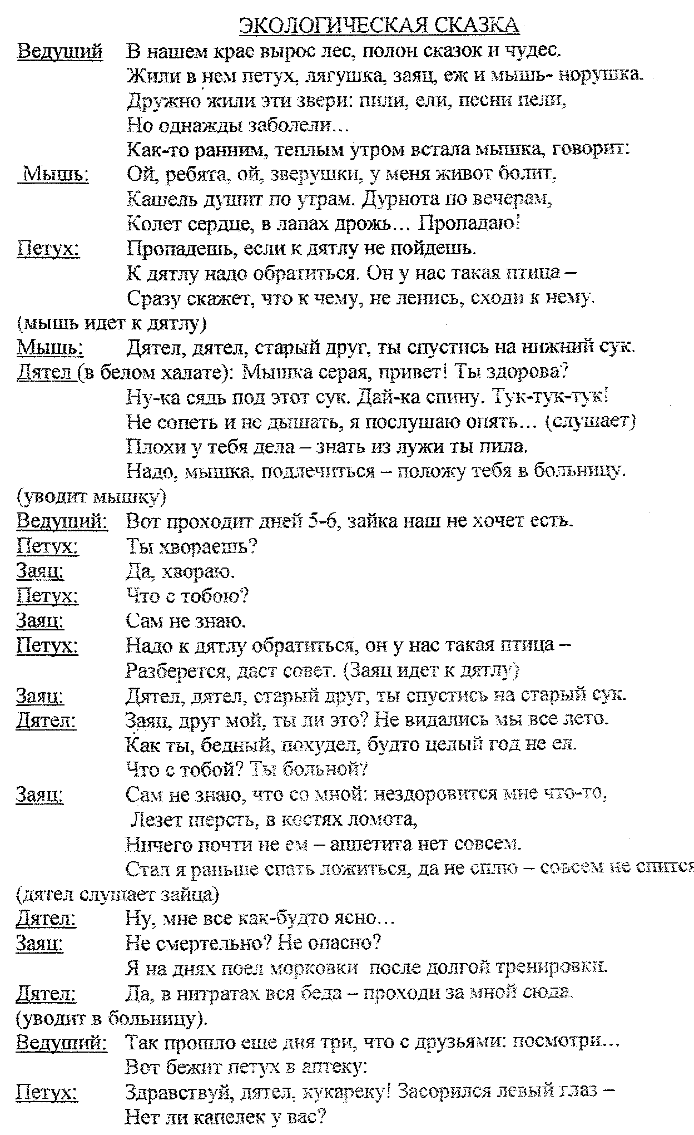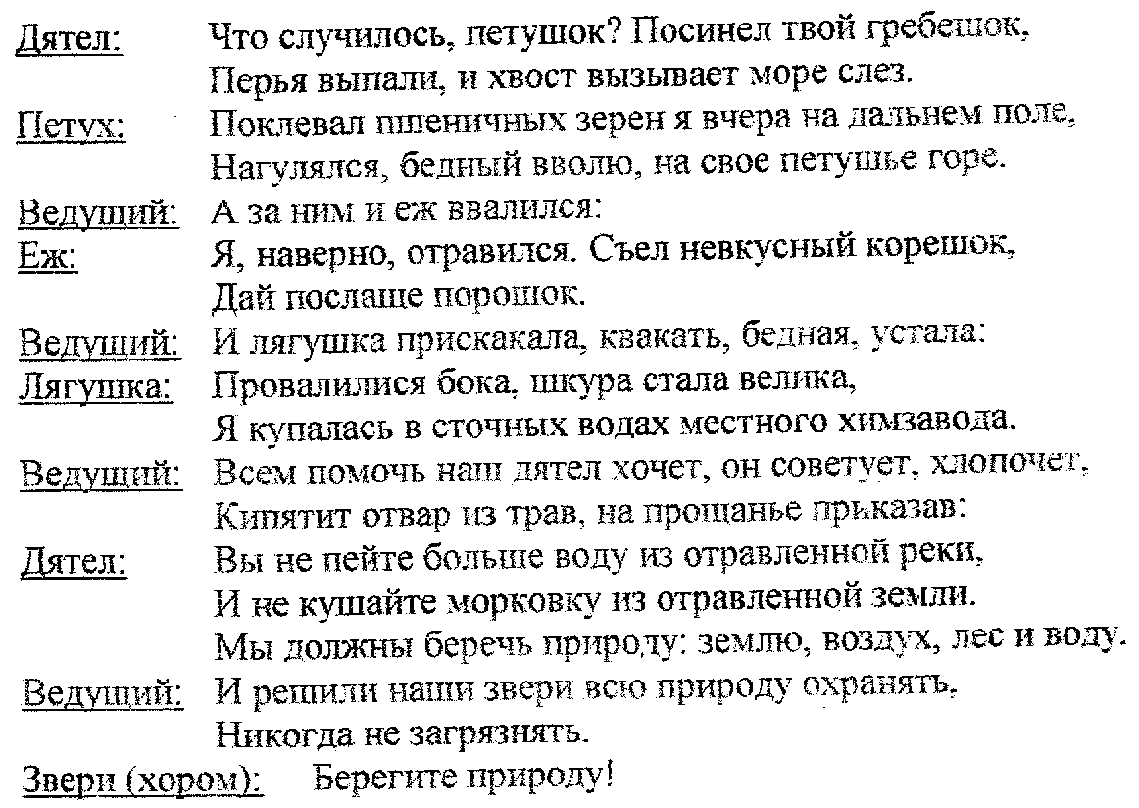

8.Итог
- О чем вы узнали на уроке?
- Вернитесь к таблице. Скажите, какие поступки людей ведут к исчезновению животных?
- Что вы можете сделать для сохранения животного мира?

Литература:
- Волина В.В. «В гостях у природы» Санкт-Петербург «Виктория – Специальная литература» 1997
- Грехова Л.И. «В союзе с природой» Москва – Ставрополь «Илекса» «Сервисшкола» 1999
- «Методические рекомендации по проведению летней оздоровительной кампании» Москва 2001 Сахарова Т.В.»Экологическая сказка»
- Сосновский И.П. «О редких животных мира» Москва «Просвещение» 1987

